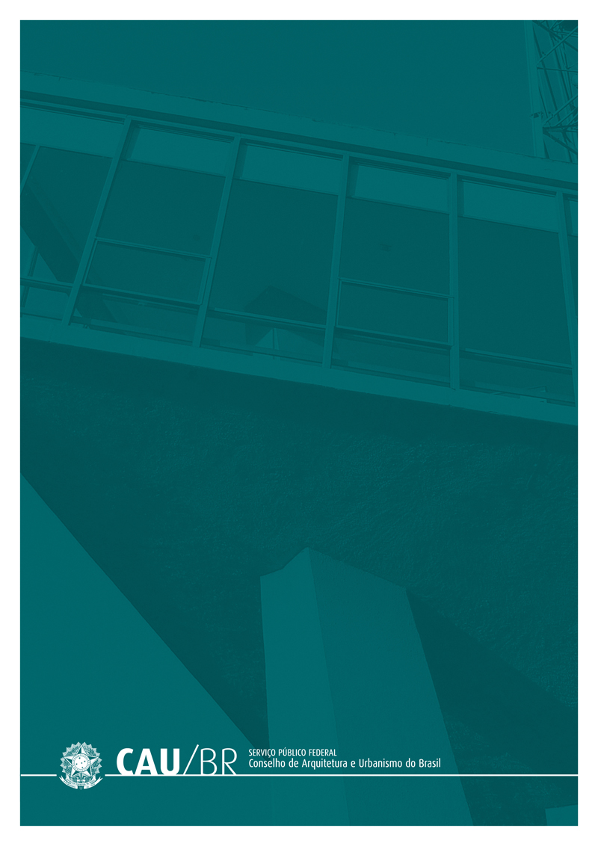
Comissão de Planejamento e Finanças

REPROGRAMAÇÃO DO PLANO DE AÇÃO
E ORÇAMENTO DO CAU
EXERCÍCIO 2021

116ª Reunião Plenária Ordinária do CAU/BR
Brasília/DF, 23 de setembro de 2021.

CONSELHO DE ARQUITETURA E URBANISMO DO BRASIL CAU/BR
-------------------------------------------------------------------------------------------------------------------------------------------------------------------------------------------------------------

DIRETRIZES PARA ELABORAÇÃO
DA REPROGRAMAÇÃO DO
PLANO DE AÇÃO E ORÇAMENTO DO CAU

EXERCÍCIO 2020

103ª Plenária Ordinária
Brasília, 30 e 31 de julho de 2020

SEPS/EQ. Edifício General Alencastro 702/902; Conjunto B, Bloco A; Brasília/DF.

Nadia Somekh (SP) | Presidente
Conselho Diretor
Patricia Silva Luz de Macedo | Coord. da Comissão de Exercício Profissional
Jeferson Dantas Navolar* | Coord. Comissão de Organização e Administração
Valter Luis Caldana Junior | Coord. Comissão de Ensino e Formação
Fabricio Lopes Santos | Coord. Comissão de Ética e Disciplina
Daniela Pareja Garcia Sarmento* | Coord. da Comissão de Planejamento e Finanças
* Vice-presidentes

Comissão de Planejamento e Finanças
Daniela Pareja Garcia Sarmento | Coordenador
Maíra Rocha Mattos | Coordenador Adjunto
Camila Leal Costa
Heitor Antonio Maia da Silva Dores
Raul Wanderley Gradim

Alcenira Vanderlinde | Gerente Executiva

Coordenação e Elaboração
Gerência Planejamento e Gestão Estratégica
Equipe de Elaboração
Luiz Antonio Poletto | Gerente de Planejamento e Gestão Estratégica
Flávia Rios Costa | Analista Técnica
Marcos Cristino de Oliveira| Analista Técnico
Tania Mara C. Daldegan | Analista Técnica
Zaíle Sousa das Chagas | Analista Técnica
Lyzandra Dias T. de Paula | Estagiária Brasília, 24 de setembro de 2021.

SUMÁRIO
ÍNDICE DE MAPA, QUADROS E GRÁFICOS 4
INTRODUÇÃO 5
1.ORIGEM DOS RECURSOS 10
1.1 Dos Recursos do CAU/BR 11
1.2 Dos Recursos do CAU/UF 12
2. APLICAÇÃO DOS RECURSOS 14
3. APLICAÇÃO DOS RECURSOS POR OBJETIVOS ESTRATÉGICOS. 17
4. APLICAÇÃO ORÇAMENTÁRIA DE RECURSOS. 21
5. ANEXOS 24
Anexo 1. Demonstrativo Comparativo da Reprogramação do Plano de Ação CAU 2021 (Programação 2021 X Reprogramação 2021) 26
Anexo 2. Demonstrativo Comparativo das Fontes de Receitas dos CAU/UF e CAU/BR 28
Anexo 3. Demonstrativo das Aplicações Totais por Iniciativa Estratégica 30
Anexo 3.1. Demonstrativo das Aplicações por Iniciativa Estratégica da Programação Operacional, Fundo de Apoio, Contribuição CSC e Reserva de Contingência 31
Anexo 4. Demonstrativo das Aplicações por Elementos de Despesas dos CAU/UF e CAU/BR 33
Anexo 5. Demonstrativo Comparativo dos Limites de Destinação Estratégica de Recursos dos CAU/UF e CAU/BR (Receitas Correntes X Despesas com Pessoal) 35
Anexo 6. Demonstrativo dos Limites de Destinação Estratégica de Recursos dos CAU/UF e CAU/BR (demais destinações) 37
Anexo 7. Reprogramações do Plano de Ação e Orçamento do CAU 2021 dos CAU/UF e CAU/BR (Links para acesso no Portal Transparência) 39

ÍNDICE DE MAPA, QUADROS E GRÁFICOS
Figura 1. Mapa Estratégico do CAU 2023 5
Quadro 1. Demonstrativo de Disponibilizações e Utilizações dos Recursos do Fundo de Apoio 133
Quadro 2. Demonstrativo Comparativo de Projetos por região (Programação 2021 x Reprogramação 2021) 155
Quadro 3. Demonstrativo Comparativo de Atividade por região (Programação 2021 x Reprogramação 2021) 166
Quadro 4. Aplicações por Objetivos Estratégicos dos CAU/UF e CAU/BR 20
Quadro 5. Aplicações por Elementos de Despesas dos CAU/UF e CAU/BR 222
Quadro 5.1. Aplicações dos Elementos de Despesas dos CAU/UF por Região 233
Gráfico 1. Demonstrativo Comparativo de Fontes de Recursos do CAU (Programação 2021 X Reprogramação 2021) 100
Gráfico 2. Composição da Origem de Recursos do CAU/BR (Programação 2021 X Reprogramação 2021) 111
Gráfico 3. Demonstrativo Comparativo de Fontes dos CAU/UF (Programação 2021 X Reprogramação 2021) 122
Gráfico 4. Demonstrativo Comparativo dos Recursos dos CAU/UF (Programação 2021 X Reprogramação 2021) 155

INTRODUÇÃO
O processo de planejamento caracteriza-se como uma atividade contínua e sistematizada, que objetiva implementar as prioridades, políticas e estratégias definidas para o Conselho, e sistematizadas no Planejamento Estratégico do CAU 2023.
Considerando que o planejamento estratégico é com visão de longo prazo, a Reprogramação Anual objetiva avaliar e aprimorar o processo de gestão da estratégia do CAU, estabelecendo uma relação mais direta entre os objetivos estratégicos, as metas do Conselho e os projetos prioritários.
A Reprogramação do Plano de Ação do CAU para 2021, visando ao desenvolvimento e fortalecimento da arquitetura e urbanismo e da profissão, orienta-se pela missão do CAU, definida no Planejamento Estratégico 2023, de “Promover a Arquitetura e Urbanismo para Todos”; e por sua visão de futuro, de “Ser reconhecido como referência na defesa e fomento das boas práticas da Arquitetura e Urbanismo”.
A Reprogramação do Plano de Ação do CAU para 2021 teve por objetivo viabilizar os procedimentos necessários às adequações no Plano de Ação e Orçamento do CAU, aprovados para 2021, frente a novas políticas e estratégias de atuação do Conselho. Foi realizada uma projeção conservadora considerando as incertezas decorrentes da pandemia do coronavírus (Covid-2019), que ainda estamos vivendo, e incertezas do cenário político e econômico no contexto atual.
Compreende as propostas apresentadas pelo CAU/BR e pelos CAU/UF, na 116ª Reunião Plenária Ordinária, de 23 de setembro de 2021, compostas por projetos e atividades, de forma estruturada na contribuição aos objetivos estratégicos do CAU, em conformidade com o Mapa Estratégico do CAU 2023, agrupados pelas perspectivas Sociedade, Processos Internos, Pessoas e Infraestrutura (Figura 1).
Frente às propostas de Reprogramação do Plano de Ação 2021 que podem ser apresentadas em momentos distintos, é importante mencionar que este documento consolida também as Reprogramações extraordinárias dos CAU/PB e CAU/PR, aprovadas na 112ª Reunião Plenária Ordinária do CAU/BR realizada no dia 27 de maio de 2021.
As orientações, políticas, prioridades e estratégias que nortearam a elaboração dos planos de ação dos CAU/UF e do CAU/BR, estão contextualizadas no Planejamento Estratégico do CAU 2023 e nas Diretrizes para Elaboração da Reprogramação do Plano de Ação e Orçamento do CAU Exercício de 2021.
Na elaboração das propostas de projetos e atividades a serem desenvolvidas pelo CAU na Reprogramação do Plano de Ação para o exercício de 2021, como forma de potencializar sua atuação, medir e comunicar resultados para o público-alvo e a sociedade em geral, além de serem observadas as contribuições à estratégia nacional, também foram observadas as prioridades locais, capacidade operacional e evolução dos profissionais, que à luz dos possíveis cenários de arrecadação progressivos comparados com 2020 e considerando o crescimento do mercado da construção civil, projetamos um crescimento médio total de 1% frente ao previsto na Programação 2021, já desconsiderando o reajuste previsto do INPC (2,09%), devido a decisão em Plenário que consta na Deliberação Plenária DPOBR nº 0108-05/2021, que suspendou a aplicação dos reajustes nas anuidades e RRT. Vale ressaltar que foram considerados os novos descontos e regras das anuidades previstos na Resolução 193/2020 para as projeções da Reprogramação 2021.
O Mapa Estratégico do CAU – 2023 (figura 1), ilustra o consolidado dos quantitativos dos objetivos estratégicos escolhidos por cada CAU/UF em suas propostas de Reprogramação do Plano de Ação para o exercício de 2021 de acordo com suas prioridades locais (em azul) e objetivos nacionais (em laranja) do CAU.

Figura 1. Mapa Estratégico do CAU
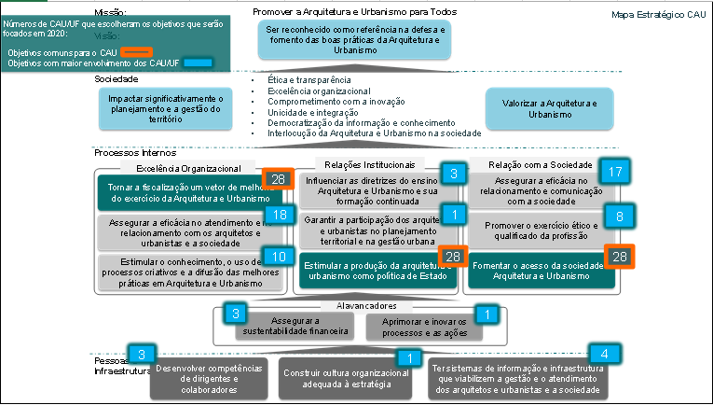

Para a Reprogramação do Plano de Ação do exercício de 2021, as iniciativas estratégicas a serem implementadas pelo Conselho, visando ao alcance de resultados que façam a diferença na atuação dos arquitetos e urbanistas brasileiros, focam prioritariamente os Objetivos Estratégicos de âmbito nacional (i) Tornar a fiscalização um vetor de melhoria do exercício da Arquitetura e Urbanismo; (ii) Fomentar o acesso da sociedade à Arquitetura e Urbanismo; e (iii) Estimular a produção da Arquitetura e Urbanismo como política de Estado. Os CAU/UF e o CAU/BR também elencaram outros objetivos estratégicos que melhor atendam às suas prioridades de atuação local, e retratados em seus próprios mapas estratégicos que constam nos seus respectivos planos de ações demostrados no anexo 7.
Também na busca de levar a arquitetura e urbanismo para todos os segmentos da sociedade brasileira, em 2021, uma das prioridades de atuação do Conselho, está voltada para a atuação da profissão junto às classes menos favorecidas.
Essas ações, visando ao alcance da Missão do Conselho “Arquitetura e Urbanismo para Todos”, no âmbito do Objetivo Estratégico “Fomentar o acesso da sociedade à Arquitetura e Urbanismo” serão implementadas por meio de iniciativas estratégicas em Assistência Técnica em Habitações de Interesse Social ATHIS, que devem observar aspectos relevantes para a melhoria da qualidade de vida da população brasileira, em acordo com a Resolução CAU/BR nº 94, de 07 de novembro de 2014, e os princípios da Lei n° 11.888/2008 “...que assegura às famílias de baixa renda assistência técnica pública e gratuita para o projeto e a construção de habitação de interesse social...”.
Em 2021, as ações do CAU, em todo território nacional, estão voltadas para um público alvo composto por aproximadamente 205.822 mil arquitetos, 28.484 mil empresas de arquitetura e, com atividades profissionais representadas por 930.349 mil RRT. Frente à programação inicial, se apresentam as seguintes variações: (i) crescimento de 1,6% para profissionais ativos e redução de 0,2%% para empresas ativas ; e (ii) de 3,6% % para os RRT emitidos , de acordo com as projeções definidas das Diretrizes das Reprogramações Orçamentárias dos Planos de Ações 2021.
No cenário sócio-econômico-financeiro, a atuação dos arquitetos e urbanistas contribui para o desenvolvimento e melhoria da qualidade de vida da população do Brasil representada por 210,147 milhões de pessoas, com um PIB de R$ 5,996 trilhões, uma Renda Per capita² de R$13.356,00 e um IDH de 0,70.
Nesse contexto, a atuação do CAU em 2021, em prol do desenvolvimento e fortalecimento dos arquitetos e urbanistas e da arquitetura brasileira, compreende 739 iniciativas estratégicas sendo: 267 projetos e 472 atividades. Comparativamente à programação inicialmente aprovada para 2021, verifica-se um crescimento de 9 iniciativas estratégicas (730 na programação 2021), conforme demonstra o anexo 1.
Para o desenvolvimento dessas iniciativas, os recursos direcionados totalizam R$ 261,61 milhões, dos quais os CAU/UF respondem por R$ 194,52 milhões, ou 74,4% e o CAU/BR por R$ 67,09 milhões, ou 25,6%. Frente às metas da programação inicialmente aprovada para 2021, verifica-se uma variação positiva de 4% ou R$ 10 milhões frente à programação anterior de 2021, conforme demonstra os anexos 1 e 3.
Os direcionadores estratégicos, objeto de todo o processo do Planejamento do CAU 2023, e as programações que os CAU/UF e o CAU/BR, na forma dos projetos e atividades estruturados nos Planos de Ação e Orçamento, apontam que a Reprogramação do Plano de Ação 2021, enfatizando a alocação estratégica de recursos como forma de garantir a implementação do planejamento do CAU e o alcance dos resultados institucionais da Visão de Futuro 2023, focam:
- Fiscalização: mínimo de 15% (quinze por cento) do total das receitas de arrecadação total (anuidades, RRT e taxas e multas) deduzidos os valores destinados ao Fundo de Apoio, deve ser alocado em iniciativas estratégicas para atender ao objetivo estratégico "Tornar a fiscalização um vetor de melhoria do exercício da Arquitetura e Urbanismo".
- Atendimento: mínimo de 10% (dez por cento) do total das receitas de arrecadação total (anuidades, RRT e taxas e multas) deduzidos os valores destinados ao Fundo de Apoio, deve ser alocado em iniciativas estratégicas para atender ao objetivo estratégico "Assegurar a eficácia no atendimento e no relacionamento com os arquitetos e urbanistas e a sociedade".
- Objetivos estratégicos locais: mínimo de 6% (seis por cento) do total das receitas de arrecadação total (anuidades, RRT e taxas e multas) deduzidos os valores destinados ao Fundo de Apoio, deve ser alocado em inciativas estratégicas para atender os objetivos estratégicos selecionados pelo CAU/BR e pelos CAU/UF.
- Capacitação: mínimo de 2% (dois por cento) e máximo de 4% (quatro por cento) do valor total das respectivas folhas de pagamento (salários, encargos e benefícios), do CAU/UF e do CAU/BR, deve ser alocado em ações de capacitação dos conselheiros e colaboradores, para atender ao objetivo estratégico "Desenvolver competências de dirigentes e colaboradores".
- Comunicação: mínimo de 3% (três por cento) do total das receitas de arrecadação total (anuidades, RRT e taxas e multas) deduzidos os valores destinados ao Fundo de Apoio, deve ser alocado em iniciativas estratégicas para atender o objetivo estratégico "Assegurar a eficácia no relacionamento e comunicação com a sociedade".
- Patrocínios: máximo de 5% (cinco por cento) do total dos recursos oriundos das receitas de arrecadação total (anuidades, RRT e taxas e multas) deduzidos os valores destinados ao Fundo de Apoio, deve ser alocado em patrocínios para atender ao objetivo estratégico "Estimular o conhecimento, o uso de processos criativos e a difusão das melhores práticas em Arquitetura e Urbanismo".
- ATHIS: mínimo de 2% (dois por cento) das receitas de arrecadação total (anuidades, RRT e taxas e multas), excluindo os valores destinados ao Fundo de Apoio, deve ser alocado em iniciativas estratégicas de Assistência Técnica em Habitações de Interesse Social ATHIS, para atender ao objetivo Estratégico “Fomentar o acesso da sociedade à arquitetura e urbanismo”.
Esta reprogramação também contempla orientações estratégicas para: (i) destinação de gastos com pessoal (salários, encargos e benefícios) no limite máximo de 55% das receitas correntes; e (ii) “Reserva de Contingência”, com o objetivo de suportar eventuais ações de natureza estratégica e operacional não contempladas na Reprogramação do Plano de Ação aprovada. Os recursos alocados correspondem em até 2% dos recursos oriundos das receitas de arrecadação líquida total.
Ressalta-se que, considerando os efeitos da Pandemia da Covid-19 , as Diretrizes da Reprogramação do Plano de Ação e Orçamento do CAU 2021, vedou a inobservância de aplicação do percentual mínimo, referenciado na Receita de Arrecadação Líquida (RAL), de 15% (quinze por cento) nas atividades de Fiscalização, e do percentual máximo de 55%(cinquenta e cinco por cento) da Receita Corrente para Despesas com Pessoal, e condicionou aos órgãos deliberativos dos CAU/UF e CAU/BR poderão, mediante as justificativas próprias, a flexibilização da aplicação de recursos mínimos e máximos dos demais limites na Reprogramação do Plano de Ação e Orçamento de 2021.

1.ORIGEM DOS RECURSOS
A proposta de Reprogramação do Plano de Ação e Orçamento do Conselho de Arquitetura e Urbanismo para o exercício de 2021, submetida à aprovação do Plenário do CAU/BR, na 116ª Reunião Plenária Ordinária , de 23 de setembro de 2021, compreende as propostas de todos os CAU/UF (27) e CAU/BR. Ressalta-se que os CAU/UF (PB e PR) realizaram Reprogramações Extraordinárias, em data anterior à Reprogramação Ordinária de setembro 2021.
O CAU/BR apresenta uma variação positiva de 3,5% frente à programação atual (R$ 64,81 milhões), refletindo um acréscimo de R$ 2,28 milhões no montante dos recursos inicialmente previstos. Nos CAU/UF, verifica-se uma variação positiva de 4,1%, ou acréscimo de recursos no montante de R$ 7,72 milhões à programação anteriormente prevista (Anexos 1 e 3).
As variações totais decorrem, basicamente, dos aumentos nas previsões das Aplicações Financeiras (13%); Outras Receitas (24,9%); Anuidades de Pessoa Física do Exercício (3,6%); RRT (2,6%); Anuidades de Pessoa Física de Exercício Anterior (10,0%); Taxas e Multas (3,0%) e Saldos de Exercícios Anteriores (2,8%).
Gráfico 1. Demonstrativo Comparativo de Fontes de Recursos do CAU
(Programação 2021 X Reprogramação 2021)

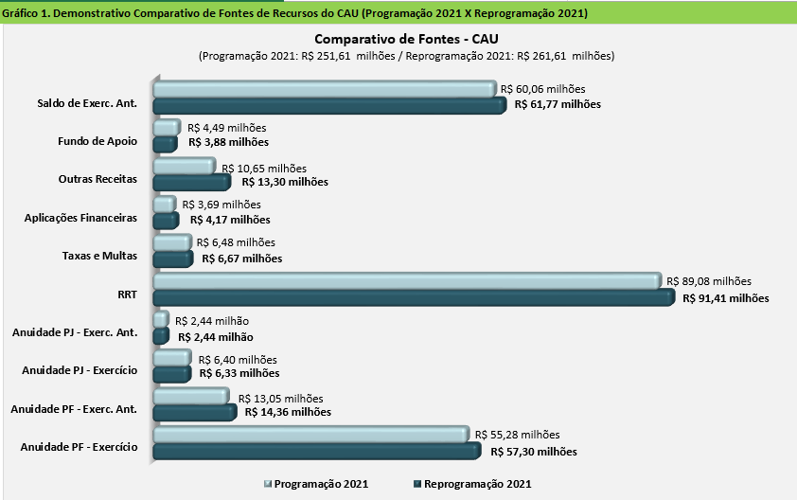

Dos Recursos do CAU/BR
Os recursos destinados ao CAU/BR, para o desenvolvimento dos Planos de Ação contemplados nesta proposta de Reprogramação para o exercício de 2021, totalizam R$ 67,09 milhões. Em comparação ao inicialmente aprovado para este exercício (R$ 64,81 milhões), verifica-se uma variação positiva de 3,5%, ou um acréscimo de R$ 2,28 milhões no montante de recursos inicialmente previstos.
Das Fontes de Recursos do CAU/BR para suportar a realização das ações constantes no Plano de Ação reprogramado, representadas em 74 iniciativas estratégicas, 53,2% dos recursos totais, ou R$ 35,70 milhões, advêm das receitas de arrecadação (anuidades de PF e PJ do exercício e de exercícios anteriores, taxas e multas e RRT); 27,5% de saldos de exercícios anteriores, ou R$ 18,42 milhões; 17,5% de outras receitas, ou R$ 11,76 milhões (apresenta-se a seguinte composição: (i) Ressarcimento CSC - Serviços Essenciais,R$ 10,8 milhões; (ii) Ressarcimento CSC - Serviços de Controle e Cobrança,R$ 245,1 mil; (iii) Restituições, indenizações,R$ 15 mil e (iv) Carteiras de Identidade Profissional, sem tarifas bancárias e correios,R$ 692,5 mil) e 1,8% de aplicações financeiras, ou R$ 1,22 milhão. A representação gráfica apresenta-se no Gráfico 2.
Gráfico 2. Composição da Origem de Recursos do CAU/BR
(Programação 2021 X Reprogramação 2021)

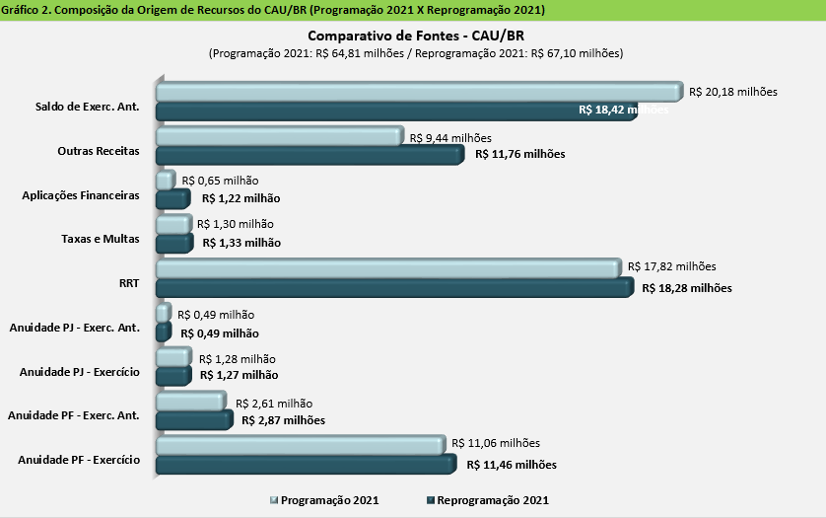

1.2 Dos Recursos do CAU/UF
Os recursos destinados aos CAU/UF, para o desenvolvimento dos Planos de Ação contemplados nesta proposta de Reprogramação para o exercício de 2021, totalizam R$ 194,52 milhões. Comparativamente ao anteriormente aprovado para este exercício R$ 186,80 milhões, verifica-se uma variação positiva de 4,1%, ou um acréscimo de R$ 7,72 milhões no montante dos recursos inicialmente destinados ao desenvolvimento das programações. Vale ressaltar que para a Programação 2021, o CAU/PB e CAU/PR, os valores considerados são da 1ª Reprogramação Extraordinária 2021 aprovada na 112ª Reunião Plenária Ordinária do CAU/BR realizada no dia 27 de maio de 2021.
Das Fontes de Recursos para suportar a realização das ações constantes no Plano de Ação reprogramado, representadas em 665 iniciativas estratégicas, 73,4% dos recursos totais, ou R$ 142,79 milhões, advêm das receitas de arrecadação (anuidades de PF e PJ do exercício e de exercícios anteriores, taxas e multas e RRT); 22,3% de saldos de exercícios anteriores, ou R$ 43,34 milhões; 2,0% do Fundo de Apoio Financeiro aos CAU/UF, ou R$ 3,88 milhões; 1,5% de aplicações financeiras, ou R$ 2,95 milhões; e 0,8% de outras receitas, ou R$ 1,54 milhão. A composição e a representação gráfica apresentam-se no Gráfico 3. O detalhamento por CAU/UF consta no Anexo 2.
Gráfico 3. Demonstrativo Comparativo de Fontes dos CAU/UF
(Programação 2021 X Reprogramação 2021)
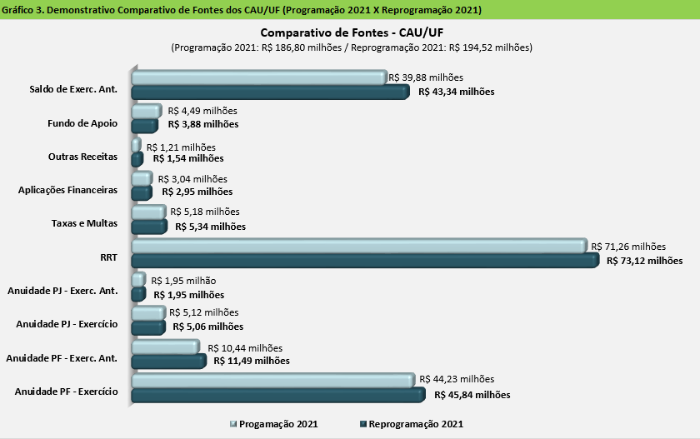
No Plano de Ação reprogramado para 2021, os recursos oriundos do Fundo de Apoio destinados à complementação das fontes de receitas necessárias à plena operação dos CAU/UF, enquadrados como CAU Básico, são da ordem de R$ 3,88 milhões.
Pelas propostas de Reprogramação apresentadas pelos CAU Básico, os recursos do Fundo de Apoio Financeiro aos CAU/UF alocados às suas reprogramações, representam 24,8% do total dos recursos envolvidos na execução de seus Planos de Ação. A composição e demonstrativo dos recursos do Fundo de Apoio direcionados aos CAU Básico apresenta-se no Quadro 1.
Quadro 1. Demonstrativo de Disponibilizações e Utilizações dos Recursos do Fundo de Apoio
(Valores em R$ 1,00)

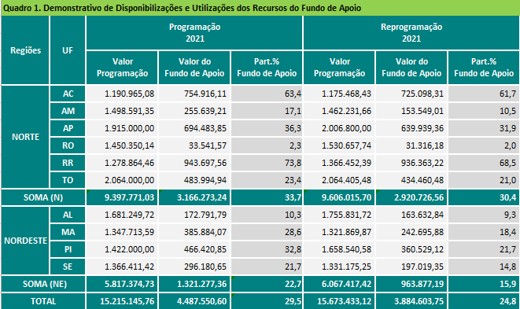
Conforme consta nas Diretrizes da Reprogramação 2021, cabe salientar que valor da arrecadação considerado para os aportes ao Fundo de Apoio e CSC, de acordo com definições da CPFI em reunião realizada no dia 14/06, foi:
1-Para os CAU/UF que arrecadaram até a data de corte (19/05) acima de 10 % da receita de arrecadação de exercícios anteriores (previsto na Súmula 92/2020-CPFI) foi considerado o valor arrecadado dos 10 % acrescido ao valor da arrecadação do exercício;
2- Para os CAU/UF que a arrecadaram até a data de corte abaixo dos 10%, da receita de arrecadação do exercícios anteriores, foi considerado o valor arrecadado de exercícios anteriores acrescido ao valor da arrecadação do exercício.

2. APLICAÇÃO DOS RECURSOS
A Reprogramação do Plano de Ação e Orçamento do CAU para 2021 contemplando recursos no montante de R$ 261,61 milhões, envolve a execução de 739 iniciativas estratégicas. Aos 267 projetos estão direcionados 31,1% dos recursos totais, ou R$ 81,35 milhões. As 472 atividades respondem por recursos no montante de R$ 180,26 milhões, ou 68,9%. Estas iniciativas estratégicas incluem as 28 atividades de Aporte ao Fundo de Apoio que recebem R$ 3,79 milhões, ou 1,5% do total; as 27 atividades de contribuição ao Centro de Serviços Compartilhados CSC com R$ 10,80 milhões, ou 4,1%; e às 24 atividades de Reserva de Contingência os recursos direcionados são de R$ 1,38 milhão, ou 0,5%, conforme os quadros 2 e 3 e anexo 3.1.
Do total da proposta de reprogramação ao Plano de Ação do CAU exercício 2021, em 74 iniciativas estratégicas, o CAU/BR aplicará 25,6%, ou R$ 67,09 milhões, enquanto que os CAU/UF, em 665 iniciativas, serão responsáveis pela aplicação de cerca de 74,4% dos recursos, ou R$ 194,52 milhões. O detalhamento por CAU/UF e CAU/BR, a análise comparativa das aplicações por iniciativas estratégicas e a Programação Operacional constam nos Anexos 1; 3 e 3.1.
Da programação a ser desenvolvida pelo CAU/BR, cabe mencionar as ações destinadas ao Centro de Serviços Compartilhados CSC, de gestão e custeio compartilhado com os CAU/UF, que envolvem recursos no montante de R$ 16,47 milhões, representando um acréscimo de 18,1% da Programação inicial (R$ 13,95 milhões), sendo:

- CSC Serviços Essenciais: R$ 16,23 milhões (conforme especificado nas Diretrizes para Elaboração da Reprogramação do Plano de Ação do CAU exercício 2021);
- CSC Serviços por Adesão: R$ 245,1 mil, correspondente ao Serviços de Controle e Cobrança (Siscaf).
- Encontro de contas TAQ/0800 – R$ 68,73 mil, correspondente aos valores a serem pagos para os CAU/UF.

No tocante aos recursos destinados aos CAU/UF (R$ 194,52 milhões), 74,1% são destinados às regiões Sudeste e Sul, sendo: região Sudeste com R$ 92,87 milhões, ou 47,7%, e região Sul com R$ 51,32 milhões ou 26,4%. Na sequência, a região Nordeste se apresenta com 11,4% (R$ 22,25 milhões), seguida pelas regiões Centro-Oeste e Norte com 8,4% (R$ 16,25 milhões) e 6,1% (R$ 11,83 milhões), respectivamente. A representação gráfica está na forma do Gráfico 4. O detalhamento por CAU/UF apresenta-se no Anexo 2.
Gráfico 4. Demonstrativo Comparativo dos Recursos dos CAU/UF
(Programação 2021 X Reprogramação 2021)

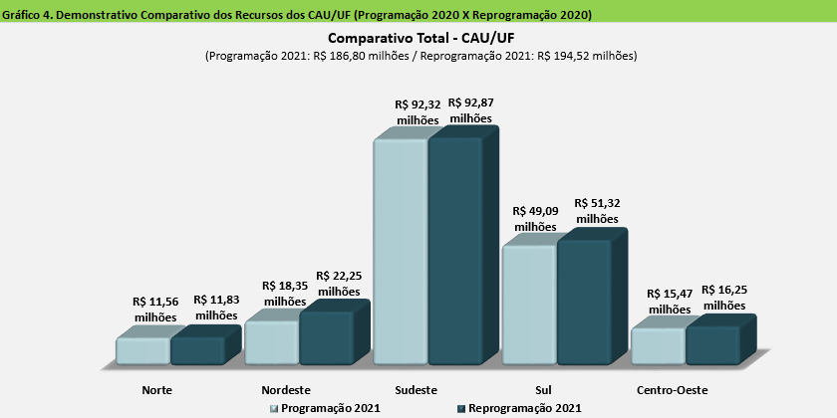

Quadro 2. Demonstrativo Comparativo de Projetos por região
(Programação 2021 x Reprogramação 2021)
(Valores em R$ 1,00) 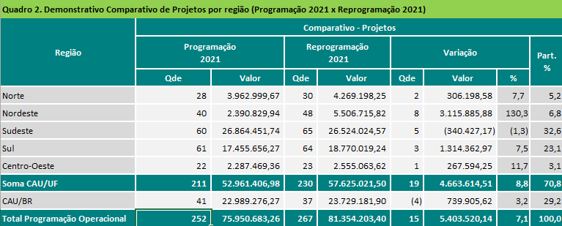

* Os dados dos CAU/PB e CAU/PR, no tocante à Programação 2021, estão em conformidade com as propostas das Reprogramações Extraordinárias aprovadas para esses CAU/UF, uma vez que ocorreram em data anterior à Reprogramação Ordinária.

Quadro 3. Demonstrativo Comparativo de Atividade por região
(Programação 2021 x Reprogramação 2021)
(Valores em R$ 1,00)
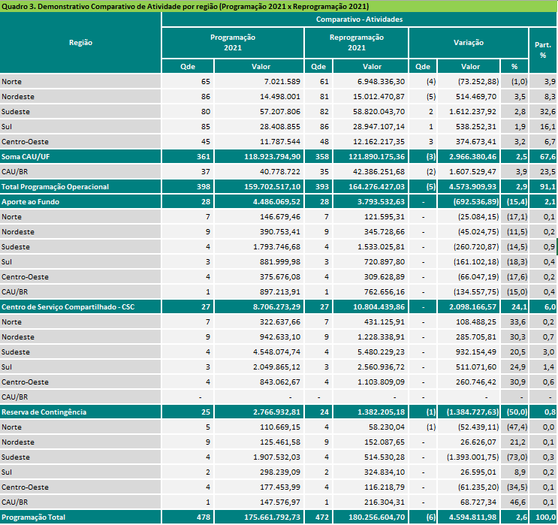
* Os dados dos CAU/PB e CAU/PR, no tocante à Programação 2021, estão em conformidade com as propostas das Reprogramações Extraordinárias aprovadas para esses CAU/UF, uma vez que ocorreram em data anterior à Reprogramação Ordinária.

3. APLICAÇÃO DOS RECURSOS POR OBJETIVOS ESTRATÉGICOS.
Para a Reprogramação do Plano de Ação do CAU de 2021, as iniciativas estratégicas a serem implementadas pelo Conselho focam prioritariamente os Objetivos Estratégicos de âmbito nacional, são: (i)Tornar a fiscalização um vetor de melhoria do exercício da Arquitetura e Urbanismo; (ii) Estimular a produção da Arquitetura e Urbanismo como política de Estado; (iii) Fomentar o acesso da sociedade à Arquitetura e Urbanismo. Os CAU/UF e o CAU/BR também elencaram outros objetivos estratégicos para atuação prioritária. Os objetivos estratégicos, por CAU/UF e CAU/BR, estão tratados nos próprios Mapas Estratégicos apresentados nos respectivos links do Anexo 7.
Quanto à destinação de recursos estratégicos, observando os limites estabelecidos nas Diretrizes da Reprogramação do Plano de Ação 2021, com base na receita de arrecadação líquida total (RAL), de R$ 178,58 milhões, o CAU atende os respectivos percentuais e valores, como segue: Fiscalização com 28,0% da RAL, ou R$ 50,09 milhões; Atendimento com 18,1%, ou R$ 32,38 milhões; Comunicação com 8,2%, ou R$ 14,71 milhões; Patrocínios com 1,6%, ou R$ 2,85 milhões; Objetivos Estratégicos Locais com 45,0%, ou R$ 80,36 milhões, e 4,7% ou 8,40 milhões direcionados para Assistência Técnica em Habitações de Interesse Social ATHIS, conforme demonstrado e detalhado, por CAU/UF e CAU/BR, no Anexo 6.
Para as iniciativas em Capacitação, de conselheiros e do corpo funcional do CAU, são destinados 1,6%, ou R$ 1,78 milhão, considerando o total de gastos com a folha de pagamentos (salários, encargos e benefícios) de R$ 108,31 milhões, conforme demonstrado no Anexo 6.
No tocante aos limites de aplicações em Pessoal (salários e encargos), considerando que para o cálculo do índice não são considerados os valores destinados a rescisões contratuais e benefícios concedidos (totalizando R$ 16,08 milhões), estão sendo destinados recursos no montante de R$ 92,23 milhões, ou 46,2% das receitas correntes (R$ 199,84 milhões). Para Reserva de Contingência os recursos destinados são de R$ 1,31 milhão, ou 0,7% da RAL, conforme demonstrados nos Anexos 5 e 6.
O CAU/BR, que contempla uma receita de arrecadação líquida no total de R$ 34,93 milhões, apresenta as destinações estratégicas dimensionadas e atendidas, da seguinte forma: Fiscalização com 21,7% ou R$ 7,58 milhões; Atendimento com 25,1% ou R$ 8,75 milhões; 14,6% ou R$ 5,09 milhões para Comunicação; para os Objetivos Estratégicos elencados como prioritários pelo CAU/BR “Estimular o conhecimento, o uso de processos criativos e a difusão das melhores práticas em Arquitetura e Urbanismo” e “Ter sistemas de informação e infraestrutura que viabilizem a gestão e o atendimento dos arquitetos e urbanistas e a sociedade”, estão direcionados recursos no montante de R$ 17,00 milhões, ou 48,7% da RAL e para Patrocínios foi destinado R$ 100 mil, ou 0,3% da RAL. Para o objetivo estratégico de “Fomentar o Acesso da Sociedade à Arquitetura e Urbanismo”, no âmbito da ATHIS, os recursos envolvidos são de R$ 1 milhão, ou 2,9%. Para Capacitação são destinados 0,4% ou R$ 146,08 mil, considerando que o total da folha de pagamentos monta em R$ 25,20 milhões, conforme demonstrado no anexo 6.
No tocante aos limites de aplicações em Pessoal (salários e encargos), considerando que estão sendo destinados recursos no montante de R$ 21,50 milhões (excetuando os valores destinados a benefícios concedidos), o índice situa-se em 44,2% das receitas correntes (R$ 48,67 milhões), conforme demonstrado no anexo 5. Para Reserva de Contingência os recursos destinados são de R$ 146,08 mil ou 0,4 % da RAL), conforme demonstrado no anexo 6.
Os CAU/UF, que respondem por uma receita de arrecadação líquida total (RAL) no valor de R$ 143,65 milhões, apresentam as destinações estratégicas dimensionadas e atendidas, da seguinte forma: 29,6% ou R$ 42,51 milhões para Fiscalização; 16,5% ou R$ 23,63 milhões para Atendimento; 6,7% ou R$ 9,62 milhões para Comunicação; 1,9% ou R$ 2,75 milhões para Patrocínios; 44,1% ou R$ 63,36 milhões para os Objetivos Estratégicos elencados prioritários pelos CAU/UF; 5,1% ou R$ 7,40 milhões para ATHIS. Para a Capacitação são destinados 1,8 % ou R$ 1,53 milhão, considerando que o total da folha de pagamentos, desses CAU/UF, monta em R$ 83,11 milhões, conforme demonstrado no anexo 6.
No tocante aos limites de aplicações em Pessoal (salários e encargos), considerando que estão sendo destinados recursos no montante de R$ 70,73 milhões (excetuando-se os valores destinados a rescisões contratuais e benefícios concedidos), o índice situa-se em 46,8% das receitas correntes (R$ 151,17 milhões). Para reserva de contingência os recursos destinados são de R$ 1,17 milhão, ou 0,8% da RAL), conforme demonstrado nos anexos 5 e 6.
Importante mencionar que as Diretrizes da Reprogramação 2021 vedaram a inobservância de aplicação do percentual mínimo, referenciado na Receita de Arrecadação Líquida (RAL), de 15% (quinze por cento) nas atividades de Fiscalização e do percentual máximo de 55%(cinquenta e cinco por cento) da Receita Corrente para Despesas com Pessoal, e condicionou aos órgãos deliberativos dos CAU/UF, mediante as justificativas próprias, flexibilizar a aplicação de recursos mínimos e máximos na Reprogramação do Plano de Ação e Orçamento de 2021, nos seguintes itens de despesas:
I – Atendimento, mínimo de 10% da RAL;
II – Objetivos estratégicos locais, mínimo de 6% da RAL;
III – Capacitação, de 2% a 4% da folha de pagamento;
IV – Comunicação, mínimo de 3% da RAL;
V – Patrocínio, máximo de 5% da RAL;
VI – Reserva de contingência, máximo de 2% da RAL;
VII- Assistência Técnica em Habitação de Interesse Social (ATHIS), mínimo de 2% da RAL.

Os CAU/UF e CAU/BR flexibilizaram, mediante justificativas próprias, os seguintes limites (anexos 5 e 6):
- Atendimento: PE;
- Comunicação: PB;
- Assistência Técnica: PR;
- Despesas com Pessoal: RS;
- Capacitação: PA, PB, PE,ES,RJ, RS e BR

O CAU/RS ultrapassou o limite máximo de 55% previsto nas Diretrizes da Reprogramação do CAU 2021, sendo ressalva da CPFI na Deliberação nº 39/2021–CPFI–CAU/BR , onde consta “Homologar com ressalva a Reprogramação do Plano de Ação e Orçamento –Exercício 2021 do CAU/RS, devido a extrapolação do limite máximo de 55,0% (cinquenta e cinco por cento) do total das Receitas Correntes para alocação em Despesas com Pessoal, conforme estabelecido pelas Diretrizes para Elaboração do Plano de Ação e Orçamento –Exercício 2021. A CPFI-CAU/BR recomenda a tomada de ações para adequação ao limite”.
A composição da destinação estratégica de recursos, observando as quantidades de iniciativas a serem implementadas por Objetivo Estratégico e valores direcionados à sua execução, no atendimento aos limites estabelecidos nas Diretrizes da Reprogramação do Plano de Ação 2021, apresenta-se no Quadro 4. O detalhamento por CAU/UF e CAU/BR consta no Anexo 7.
Quadro 4. Aplicações por Objetivo Estratégico dos CAU/UF e CAU/BR
(Valores em R$ 1,00)

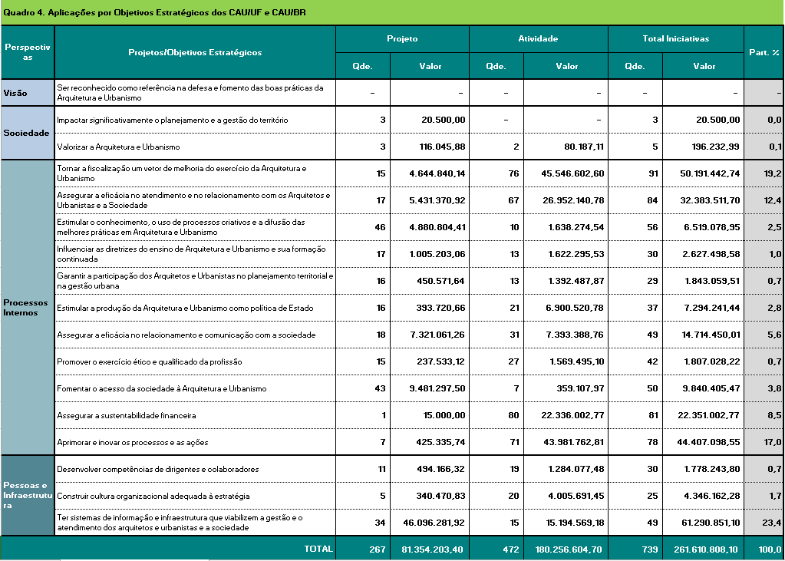

4. APLICAÇÃO ORÇAMENTÁRIA DE RECURSOS.
Por elemento de despesas, das aplicações orçamentárias do CAU para a implementação das iniciativas estratégicas contempladas na Reprogramação do Plano de Ação 2021, R$ 109,85 milhões estão destinados aos gastos com pessoal (salários, encargos e benefícios) e diárias 41,5% e 0,5%, respectivamente, ou R$ 108,64 milhões e 1,21 milhão, seguido de serviços de terceiros com 23,6%, ou R$ 61,75 milhões. Para as despesas com Imobilizado estão direcionados R$ 58,05 milhões representando 22,2% do total. As aplicações em Encargos Diversos (R$ 4,59 milhões) e Material de Consumo (R$ 1,35 milhão) respondem por 1,8% e 0,5%, respectivamente. Os aportes ao Fundo de Apoio totalizam R$ 3,79 milhões, ou 1,5%; e ao Centro de Serviço Compartilhado CSC montam em R$ 10,80 milhões, ou 4,1%; e a Reserva de Contingência R$ 1,38 milhão, ou 0,5% do total das aplicações, conforme Quadro 5 e detalhado, por CAU/UF e CAU/BR, no Anexo 4.
Os recursos a serem aplicados pelo CAU/BR são da ordem de R$ 67,09 milhões, representando 25,6% do total (R$ 261,61 milhões). Os CAU/UF respondem por R$ 194,52 milhões, ou 74,4%. O detalhamento por CAU/UF e CAU/BR consta do Anexo 4. A composição se apresenta nos Quadros 5 e 5.1.
Dos limites de utilização dos recursos de Receitas Correntes destinados a despesas com Pessoal, Encargos e Benefícios por CAU/UF e CAU/BR a composição encontra-se no Anexo 5.

Quadro 5. Aplicações por Elementos de Despesas dos CAU/UF e CAU/BR
(Valores em R$ 1,00)

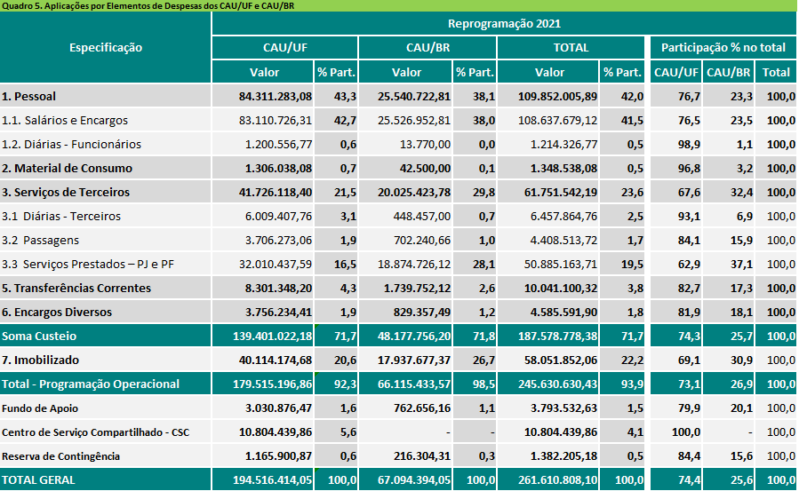
Considerando o valor proposto para o CAU Básico, em 2021, o valor destinado a suportar a gestão do Fundo de Apoio, na forma aprovada nas Resoluções 119 e a proposta CGFA nº 08/2019, os recursos que serão aportados no CSC na forma definida na Resolução nº 126 e 183, e os recursos para custear a participação dos Presidentes nas reuniões Plenárias Ampliadas, o total de recursos reprogramados necessários a suportar a operação dos CAU Básicos é de R$ 4,09 milhões, os quais serão custeados pelos aportes dos CAU/UF e do CAU/BR ao Fundo de Apoio, no montante de R$ 3,79 milhões, e pela utilização de saldos de recursos existentes no Fundo de Apoio, no valor de R$ 296,51 mil, previsto na reprogramação 2021 com acréscimo de R$ 60.659,00, conforme Proposta nº 4 /2021 do Colegiado de Governaça do Fundo de Apoio (CG-FA).

Quadro 5.1. Aplicações dos Elementos de Despesas dos CAU/UF por Região
(Valores em R$ 1,00)

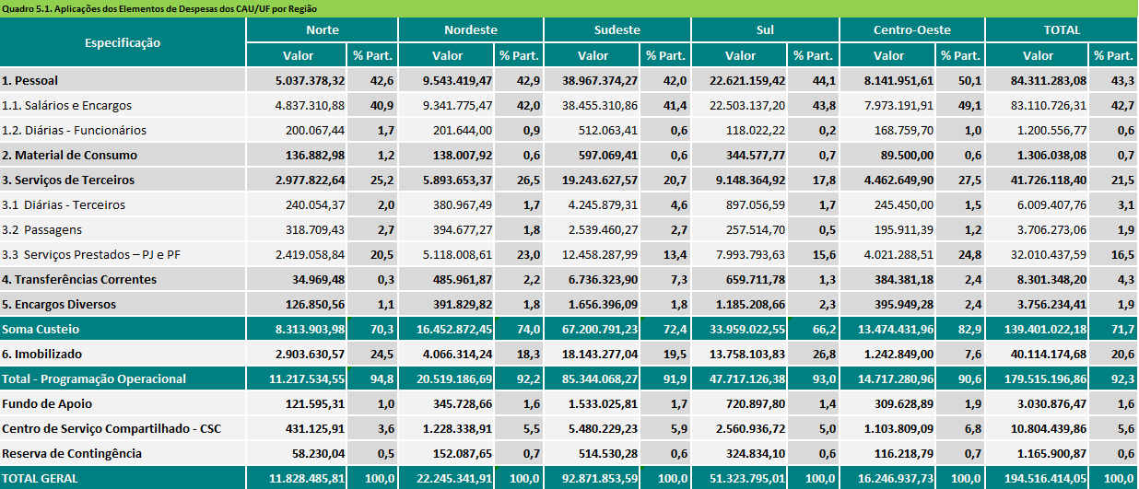

5. ANEXOS

Anexo 1 Demonstrativo Comparativo da Reprogramação do Plano de Ação CAU 2021 (Programação 2021 X Reprogramação 2021).
Anexo 2 Demonstrativo das Fontes de Receitas dos CAU/UF e CAU/BR.
Anexo 3 Demonstrativo das Aplicações Totais por Iniciativa Estratégica.
Anexo 3.1 Demonstrativo das Aplicações por Iniciativa Estratégica da Programação Operacional, Fundo de Apoio, Contribuição CSC e Reserva de Contingência.
Anexo 4 Demonstrativo das Aplicações por Elementos de Despesas dos CAU/UF e CAU/BR.
Anexo 5 Demonstrativo Comparativo dos Limites de Destinação Estratégica de Recursos dos CAU/UF e CAU/BR (Receitas Correntes X Despesas com Pessoal).
Anexo 6 Demonstrativo dos Limites de Destinação Estratégica de Recursos dos CAU/UF e CAU/BR (demais destinações).
Anexo 7 Reprogramações do Plano de Ação e Orçamento do CAU 2021 dos CAU/UF e CAU/BR (Links para acesso no Portal Transparência).

ANEXO 1

Demonstrativo Comparativo da
Reprogramação do Plano de Ação CAU 2021
(Programação 2021 X Reprogramação 2021)

Anexo 1. Demonstrativo Comparativo da Reprogramação do Plano de Ação CAU 2021 (Programação 2021 X Reprogramação 2021)
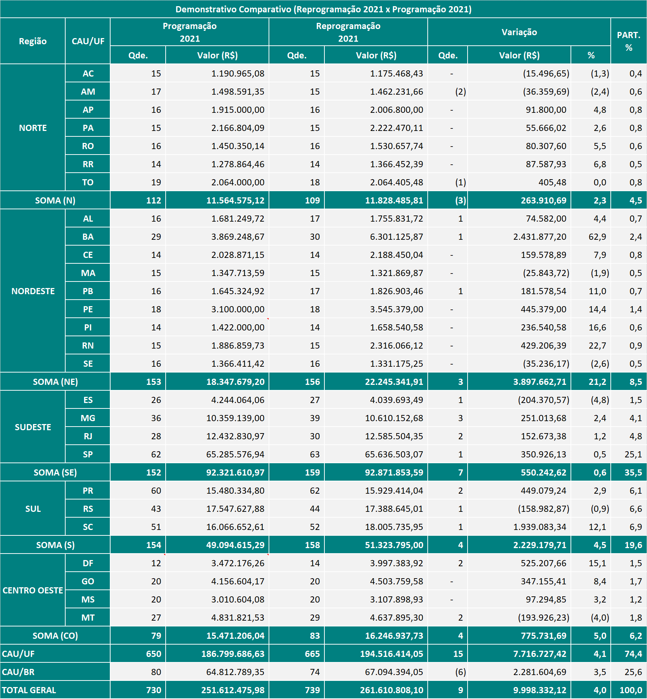
* Os dados dos CAU/PB e CAU/PR, no tocante à Programação 2021, estão em conformidade com as propostas das Reprogramações Extraordinárias aprovadas para esses CAU/UF, uma vez que ocorreram em data anterior à Reprogramação Ordinária.

ANEXO 2

Demonstrativo Comparativo das Fontes de Receitas dos CAU/UF e CAU/BR.

Anexo 2. Demonstrativo Comparativo das Fontes de Receitas dos CAU/UF e CAU/BR
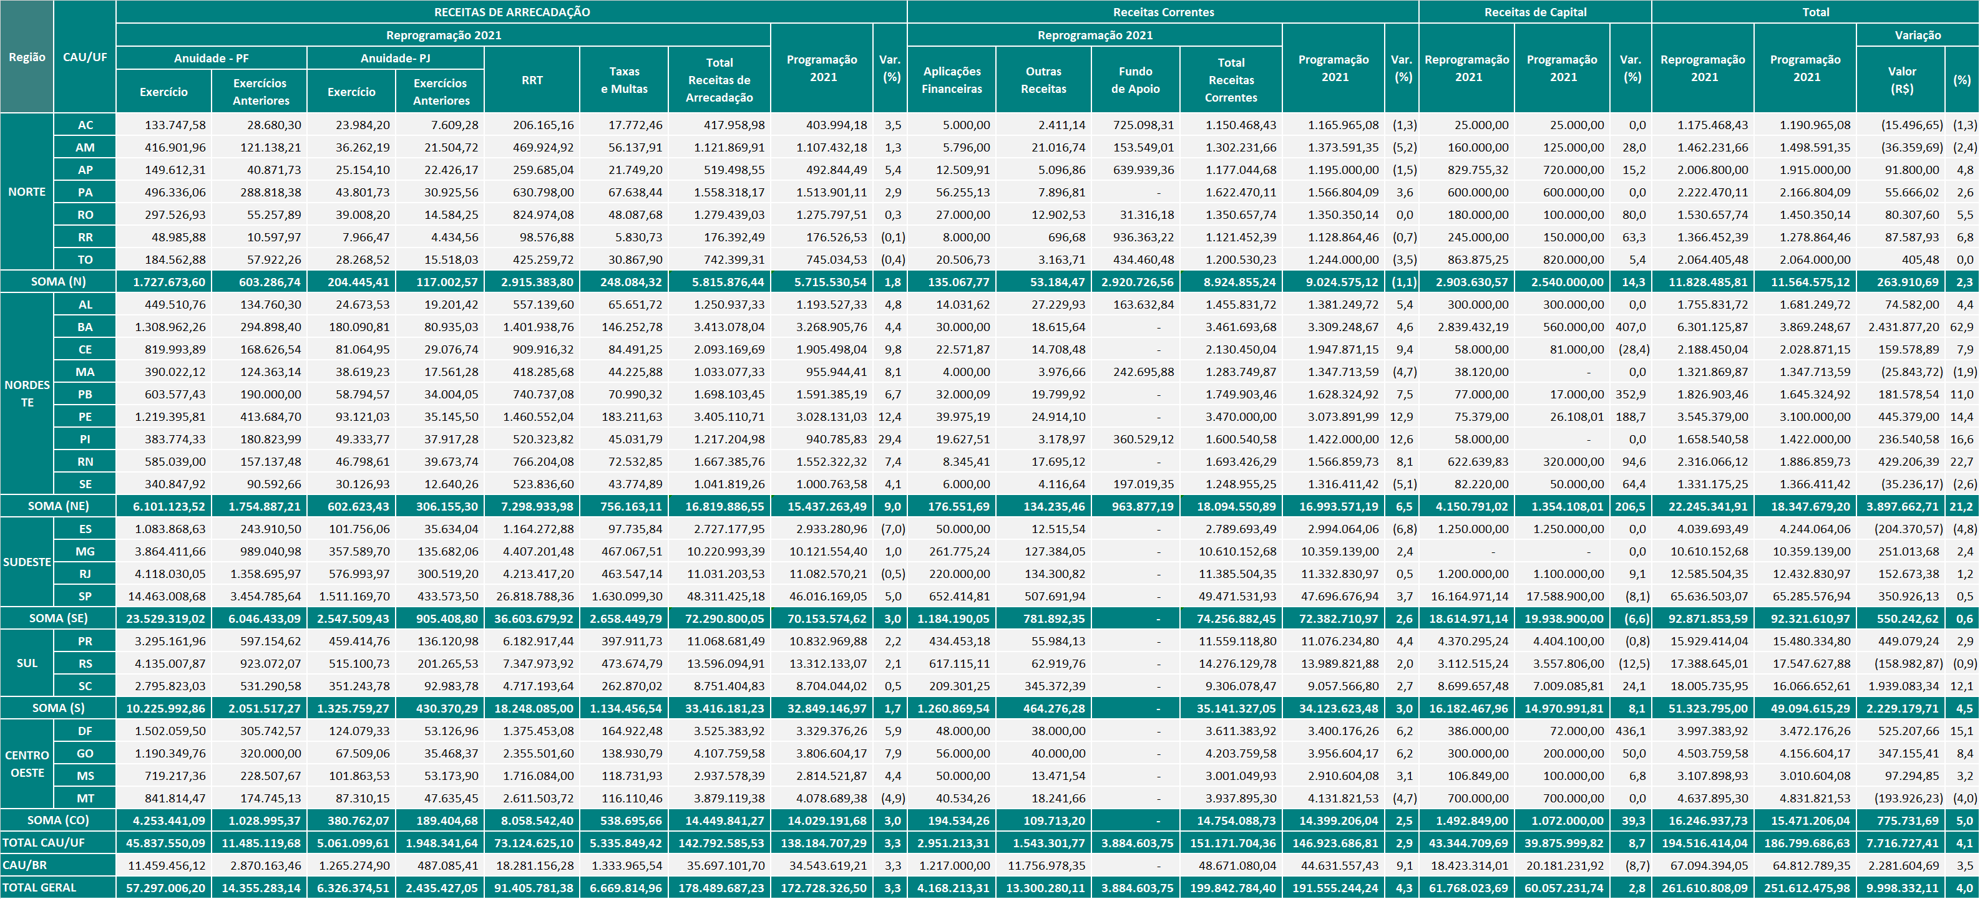
* Os dados dos CAU/PB e CAU/PR, no tocante à Programação 2021, estão em conformidade com as propostas das Reprogramações Extraordinárias aprovadas para esses CAU/UF, uma vez que ocorreram em data anterior à Reprogramação Ordinária.

ANEXO 3

Demonstrativo das Aplicações Totais
Por Iniciativa Estratégica.

Anexo 3. Demonstrativo das Aplicações Totais por Iniciativa Estratégica
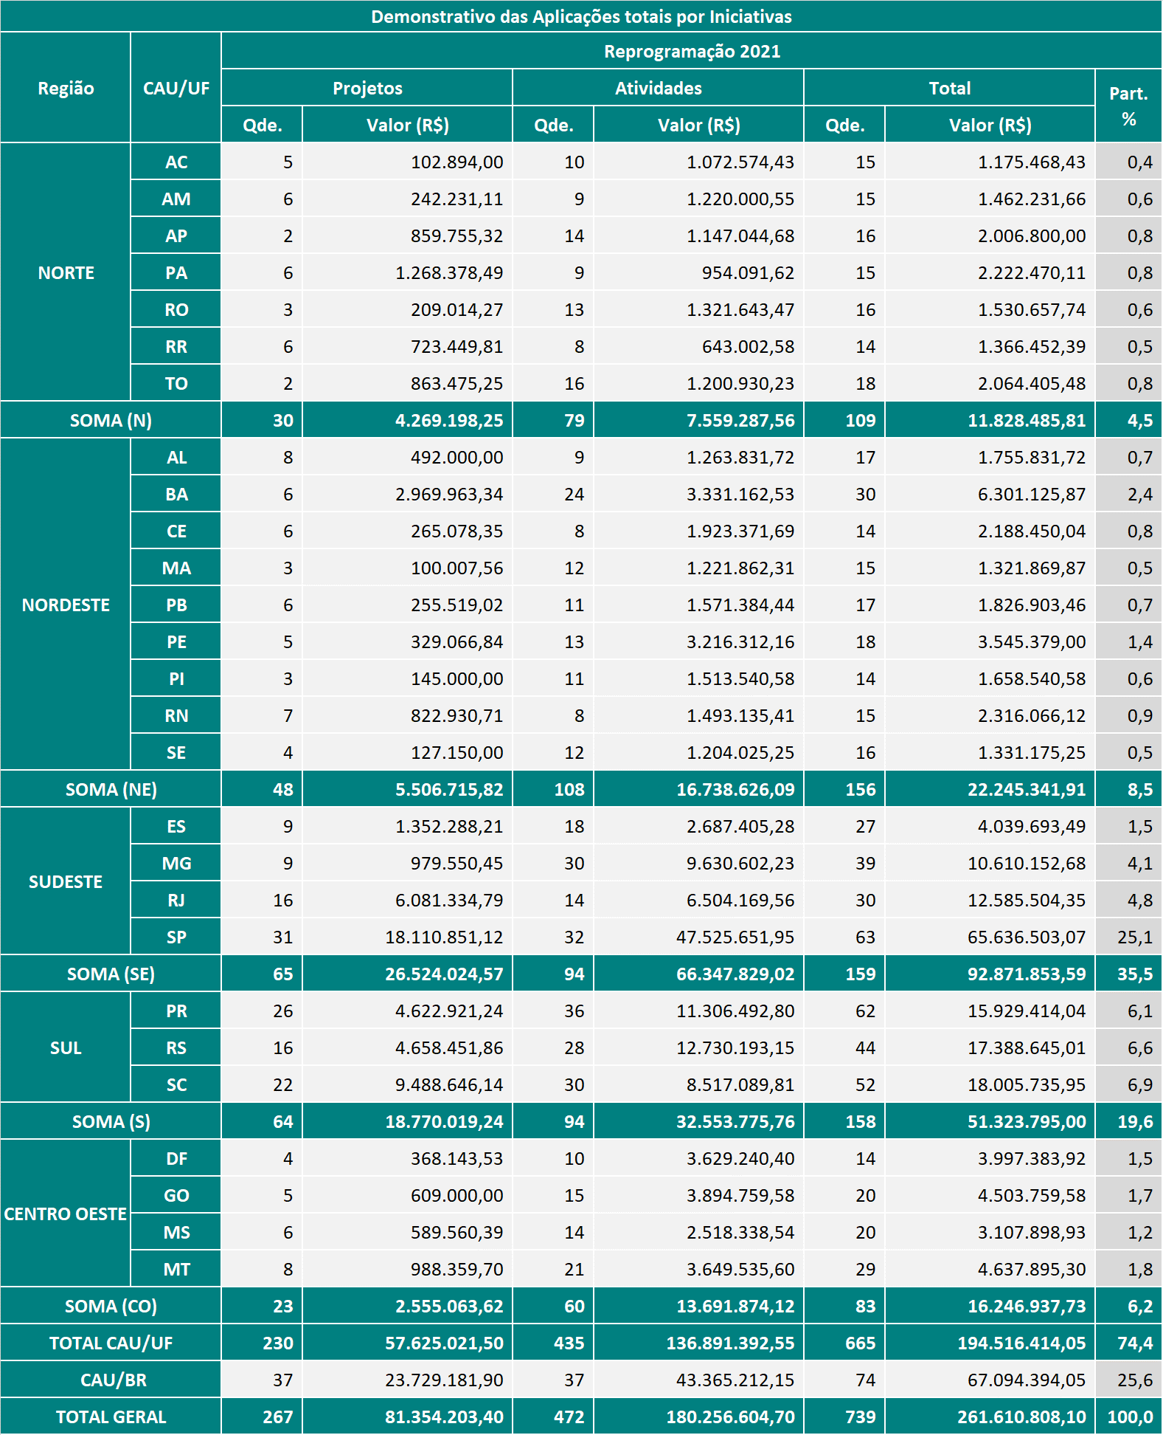

Anexo 3.1. Demonstrativo das Aplicações por Iniciativa Estratégica da Programação Operacional, Fundo de Apoio, Contribuição CSC e Reserva de Contingência
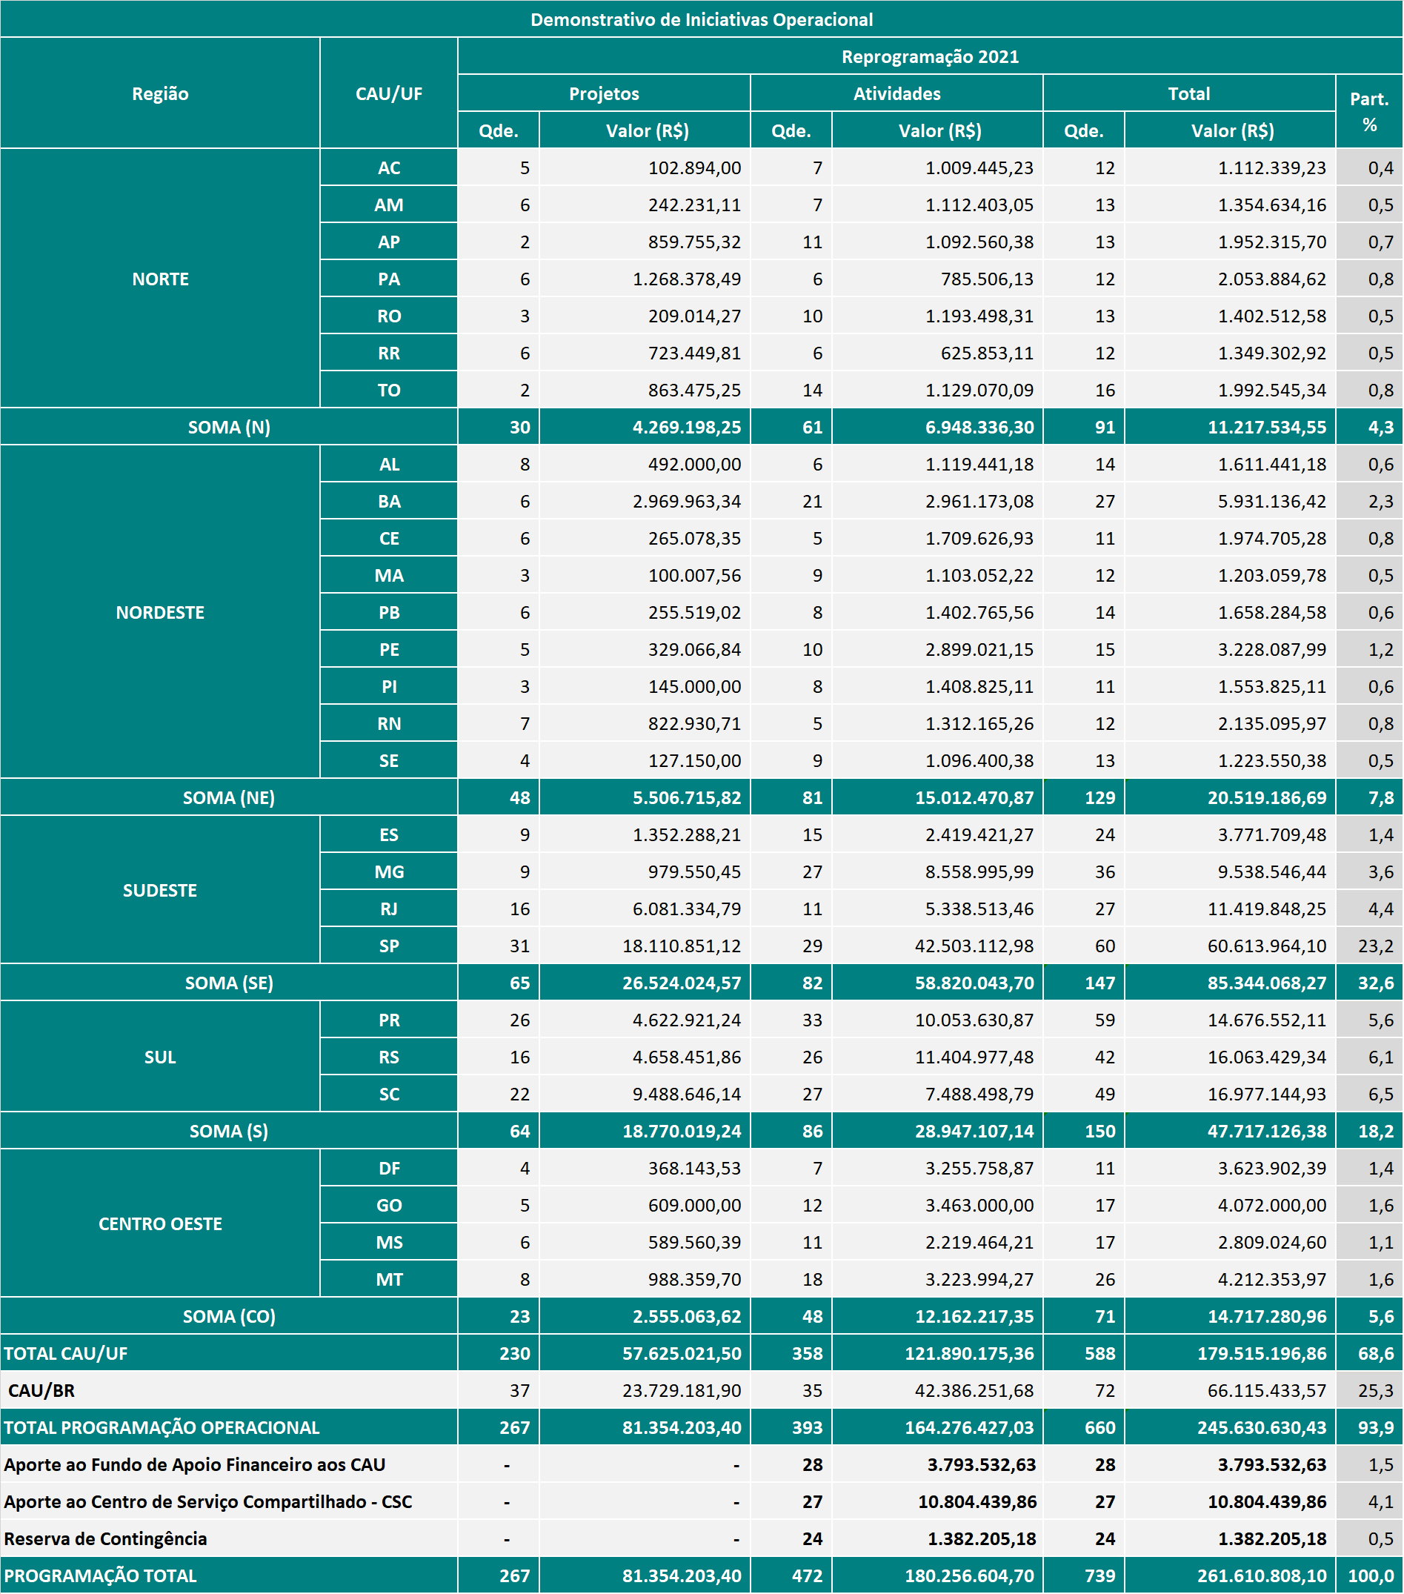

ANEXO 4

Demonstrativo das Aplicações por Elementos de Despesas dos CAU/UF e CAU/BR.

Anexo 4. Demonstrativo das Aplicações por Elementos de Despesas dos CAU/UF e CAU/BR
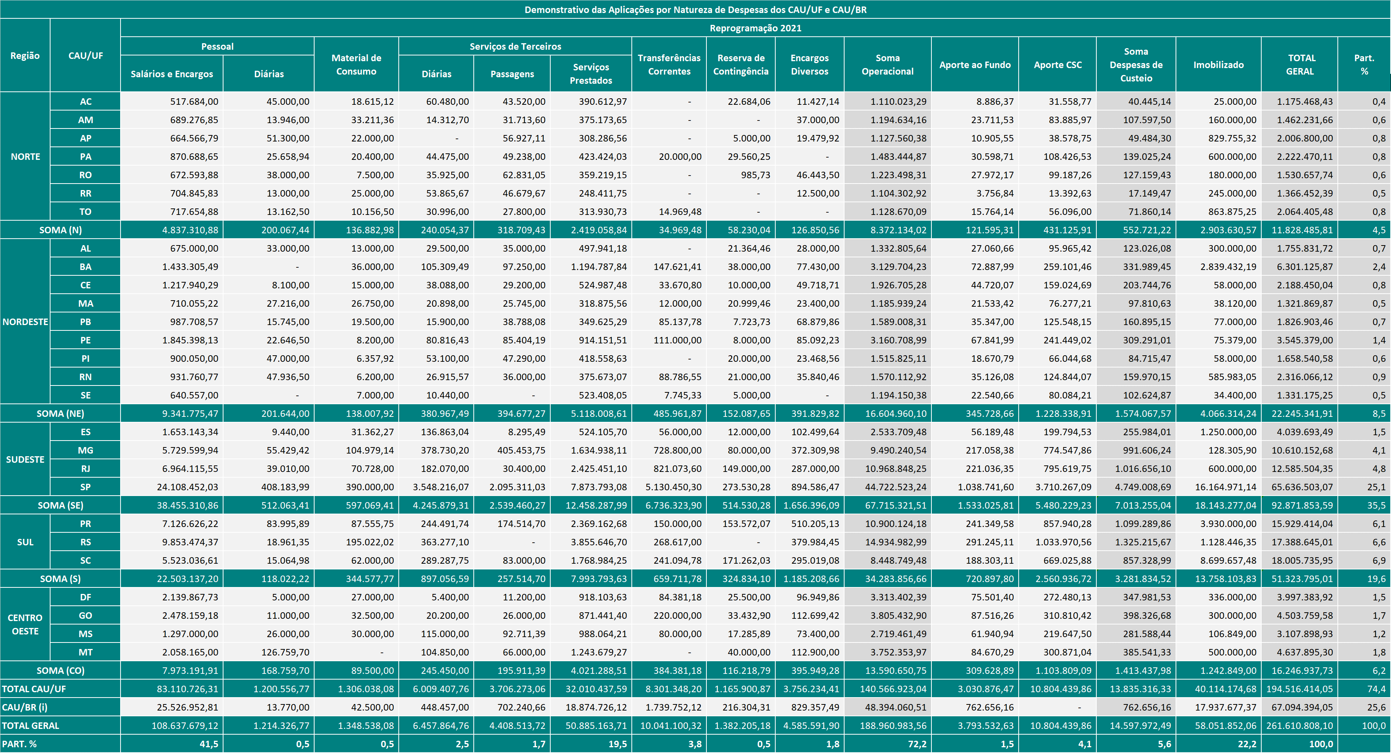

ANEXO 5

Demonstrativo Comparativo dos Limites de Destinação Estratégica de Recursos dos CAU/UF e CAU/BR.
(Receitas Correntes X Despesas com Pessoal).

Anexo 5. Demonstrativo Comparativo dos Limites de Destinação Estratégica de Recursos dos CAU/UF e CAU/BR (Receitas Correntes X Despesas com Pessoal)
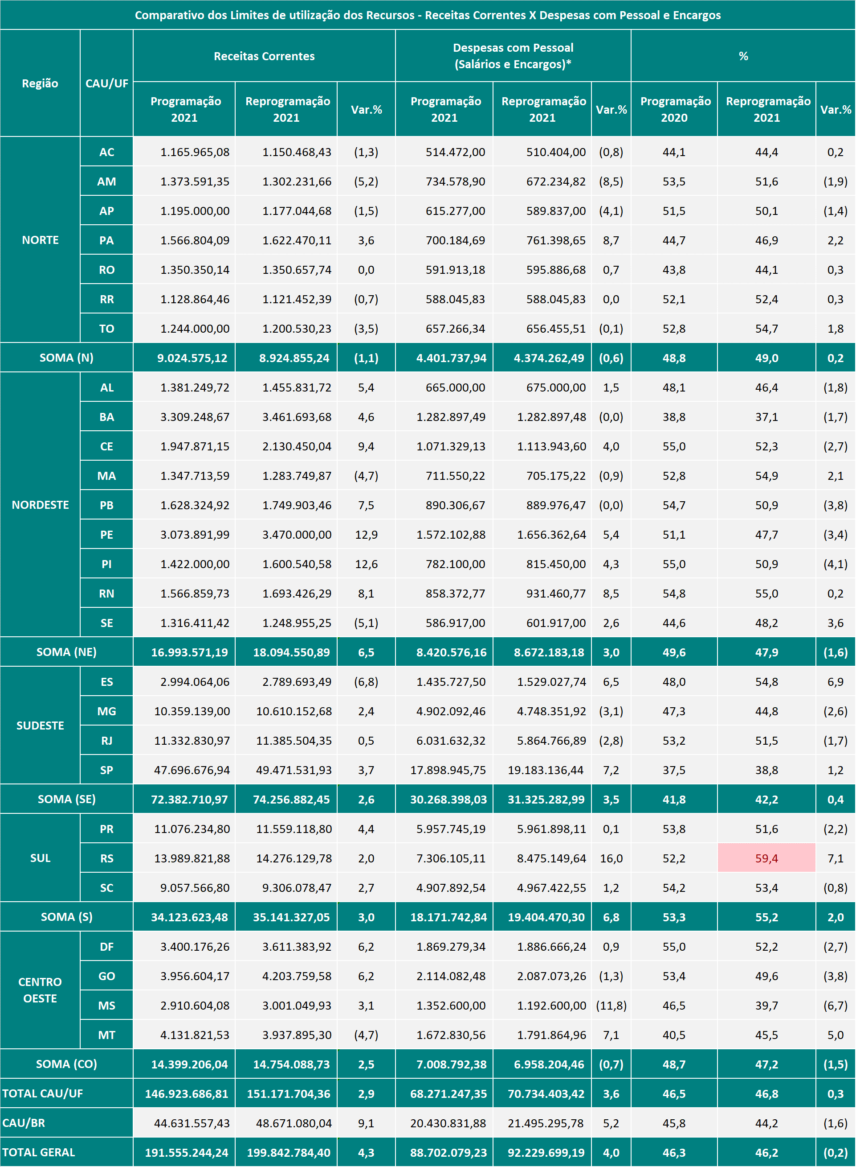
1.Despesas com Pessoal (Salários e Encargos) para efeito do cálculo do limite de pessoal não consideramos as despesas decorrentes de rescisões contratuais, auxílio alimentação, auxílio transporte, plano de saúde e demais benefícios.
2. O CAU/RS ultrapassou o limite máximo de 55% previsto nas Diretrizes da Reprogramação do CAU 2021, sendo ressalva da CPFI na Deliberação nº 39/2021–CPFI–CAU/BR , onde consta “Homologar com ressalva a Reprogramação do Plano de Ação e Orçamento –Exercício 2021 do CAU/RS, devido a extrapolação do limite máximo de 55,0% (cinquenta e cinco por cento) do total das Receitas Correntes para alocação em Despesas com Pessoal, conforme estabelecido pelas Diretrizes para Elaboração do Plano de Ação e Orçamento –Exercício 2021. A CPFI-CAU/BR recomenda a tomada de ações para adequação ao limite”.
3.Os dados dos CAU/PB e CAU/PR, no tocante à Programação 2021, estão em conformidade com as propostas das Reprogramações Extraordinárias aprovadas para esses CAU/UF, uma vez que ocorreram em data anterior à Reprogramação Ordinária.

ANEXO 6

Demonstrativo dos Limites de Destinação Estratégica de Recursos dos CAU/UF e CAU/BR (demais destinações)

Anexo 6. Demonstrativo dos Limites de Destinação Estratégica de Recursos dos CAU/UF e CAU/BR (demais destinações)
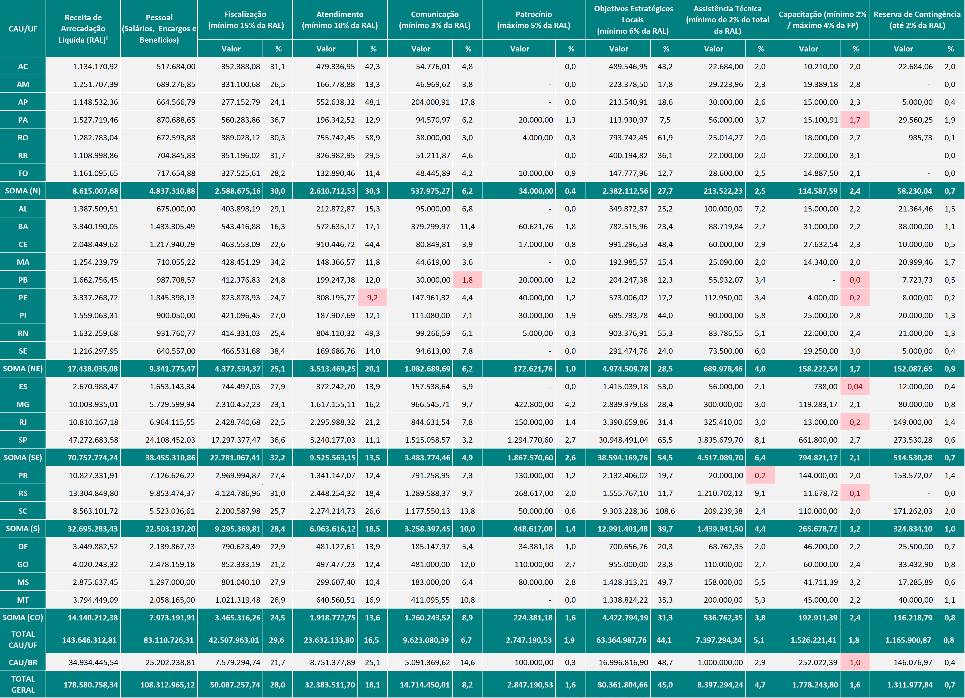
Os CAU/UF e CAU/BR flexibilizaram, mediante justificativas próprias, os seguintes limites: Atendimento: PE; Comunicação: PB;Assistência Técnica: PR;Capacitação: PA, PB, PE,ES,RJ, RS e BR.

ANEXO 7

Reprogramações do Plano de Ação e Orçamento do CAU 2021 dos CAU/UF e CAU/BR
(Links para acesso no Portal Transparência)

Anexo 7. Reprogramações do Plano de Ação e Orçamento do CAU 2021 dos CAU/UF e CAU/BR (Links para acesso no Portal Transparência)

CAU/BR - https://transparencia.caubr.gov.br/arquivos/Parecer Reprogramação 2021_CAU_BR.xlsx
CAU/AC - https://transparencia.caubr.gov.br/arquivos/Parecer Reprogramação 2021_CAU_AC.xlsx
CAU/AM - https://transparencia.caubr.gov.br/arquivos/Parecer Reprogramação 2021_CAU_AM.xlsx
CAU/AP - https://transparencia.caubr.gov.br/arquivos/Parecer Reprogramação 2021_CAU_AP.xlsx
CAU/AL - https://transparencia.caubr.gov.br/arquivos/Parecer Reprogramação 2021_CAU_AL.xlsx
CAU/BA - https://transparencia.caubr.gov.br/arquivos/Parecer Reprogramação 2021_CAU_BA.xlsx
CAU/CE - https://transparencia.caubr.gov.br/arquivos/Parecer Reprogramação 2021_CAU_CE.xlsx
CAU/DF - https://transparencia.caubr.gov.br/arquivos/Parecer Reprogramação 2021_CAU_DF.xlsx
CAU/ES - https://transparencia.caubr.gov.br/arquivos/Parecer Reprogramação 2021_CAU_ES.xlsx
CAU/GO - https://transparencia.caubr.gov.br/arquivos/Parecer Reprogramação 2021_CAU_GO.xlsx
CAU/MA - https://transparencia.caubr.gov.br/arquivos/Parecer Reprogramação 2021 CAU MA.xlsx
CAU/MG - https://transparencia.caubr.gov.br/arquivos/Parecer Reprogramação 2021_CAU_MG.xlsx
CAU/MS - https://transparencia.caubr.gov.br/arquivos/Parecer Reprogramação 2021_CAU_MS.xlsx
CAU/MT - https://transparencia.caubr.gov.br/arquivos/Parecer Reprogramação 2021_CAU_MT.xlsx
CAU/PA - https://transparencia.caubr.gov.br/arquivos/Parecer Reprogramação 2021 CAU PA.xlsx
CAU/PB - https://transparencia.caubr.gov.br/arquivos/Parecer Reprogramação 2021_CAU_PB.xlsx
CAU/PE - https://transparencia.caubr.gov.br/arquivos/Parecer Reprogramação 2021_CAU_PE.xlsx
CAU/PI - https://transparencia.caubr.gov.br/arquivos/Parecer Reprogramação 2021_CAU_PI.xlsx
CAU/PR - https://transparencia.caubr.gov.br/arquivos/Parecer Reprogramação 2021_CAU_PR.xlsx
CAU/RJ - https://transparencia.caubr.gov.br/arquivos/Parecer Reprogramação 2021_CAU_RJ.xlsx
CAU/RN - https://transparencia.caubr.gov.br/arquivos/Parecer Reprogramação 2021_CAU_RN.xlsx
CAU/RO - https://transparencia.caubr.gov.br/arquivos/Parecer Reprogramação 2021_CAU_RO.xlsx
CAU/RR - https://transparencia.caubr.gov.br/arquivos/Parecer Reprogramação 2021_CAU_RR.xlsx
CAU/RS - https://transparencia.caubr.gov.br/arquivos/Parecer Reprogramação 2021_CAU_RS.xlsx
CAU/SC - https://transparencia.caubr.gov.br/arquivos/Parecer Reprogramação 2021_CAU_SC.xlsx
CAU/SE - https://transparencia.caubr.gov.br/arquivos/Parecer Reprogramação 2021_CAU_SE.xlsx
CAU/SP - https://transparencia.caubr.gov.br/arquivos/Parecer Reprogramação 2021_CAU_SP.xlsx
CAU/TO - https://transparencia.caubr.gov.br/arquivos/Parecer Reprogramação 2021_CAU_TO.xlsx

Dados extraídos do site IBGE/IGEO- Censo 2010.
Dados extraídos do site do IBGE até 2015- ftp://ftp.ibge.gov.br/Pib_Municipios/2015/base/ base_de_dados_2010_2015_xls.zip.

